Requirements Specification

HỆ THỐNG AIOT CẢNH BÁO TÀI

XẾ BUỒN NGỦ KHI LÁI XE

Version 2.0

Prepare by: Le Dinh Hoang Vu – 22120437
Nguyen Trung Kien - 22120170

Lịch sử phiên bản
Tắc giả | Ngày | Lí do thay đổi | Giai đoạn | Phiên bản
Lê Đình Hoàng Vũ | 6/10/2025 | Khởi tạo bản đầu tiên của tài liệu | Khởi đầu | Phiên bản 1.0
Lê Đình Hoàng Vũ | 10/10/2025 | Thay đổi toàn bộ dựa theo yêu cầu và góp ý sửa đổi của giảng viên | Tuần 04 | Phiên bản 2.0

Nội dung
Lịch sử phiên bản 2
1. Giới thiệu 5
1.1. Mục đích và phạm vi đồ án 5
1.2. Bối cảnh 5
1.3. Đối tượng sử dụng 5
1.4. Cách sử dụng tài liệu 6
1.5. Tổng quan Sản phẩm 6
1.6. Kiến trúc hệ thống chi tiết và Luồng dữ liệu 6
1.6.1. Thành phần Thiết bị biên (Edge Device): 7
1.6.2. Thành phần Client (Ứng dụng di động): 8
1.6.3. Luồng dữ liệu chính (Data Flow): 8
2. Tổng quan hệ thống và yêu cầu chức năng 9
2.1. Mục đích: "Xây dựng một hệ thống AIoT trên nền tảng ESP32-CAM có khả năng phát hiện trạng thái buồn ngủ của tài xế thông qua phân tích hình ảnh mắt theo thời gian thực, ghi nhận lại các sự kiện và đồng bộ dữ liệu với ứng dụng di động, nhằm mục đích cảnh báo kịp thời và cung cấp dữ liệu phân tích." 9
2.2. Các yêu cầu chức năng 10
2.3. MỤC TIÊU 1: Xây dựng pipeline xử lý hình ảnh hiệu quả trên thiết bị nhúng để phát hiện trạng thái mắt 11
2.3.1. Use case 1: Thu thập hình ảnh 11
2.3.2. Use case 2: Phát hiện khuôn mặt 12
2.3.3. Use case 3: Phân loại trạng thái mắt 12
2.3.4. Use case 4: Kích hoạt cảnh báo 13
2.4. MỤC TIÊU 2: Thiết lập cơ chế ghi log và đồng bộ hóa dữ liệu an toàn, tin cậy 14
2.4.1. Use case 5: Ghi log sự kiện 14
2.4.2. Use case 6: Đồng bộ hóa dữ liệu 14
2.4.3. Use case 7: Xem dữ liệu lịch sử 15
2.5. Danh sách các yêu cầu chức năng (FREQ) 15
3. Yêu cầu phi chức năng 16
3.1. Yêu cầu chất lượng lúc chạy (Run-time) 16
3.2. Yêu cầu về bảo vệ, an ninh (Security) 17
3.3. Yêu cầu về tính sẵn có (Availability) 17
3.4. Yêu cầu chất lượng lúc không chạy (Non Run-time) 17
3.5. Yêu cầu về tính dễ sửa lỗi, cải tiến (Maintainability) 18
3.6. Danh sách các yêu cầu phi chức năng (NFREQ) 18
4. Các yêu cầu khác 19
4.1. Các yêu cầu về môi trường triển khai 19
4.2. Các định dạng dữ liệu được hỗ trợ 19

1. Giới thiệu

1.1. Mục đích và phạm vi đồ án
Mục đích của tài liệu này là cung cấp một bộ yêu cầu cốt lõi, được xác định rõ ràng để xây dựng một "Hệ thống AIoT cảnh báo tài xế buồn ngủ trên xe". Các yêu cầu được trình bày công khai, với tham vọng tạo ra một sản phẩm nhúng có chức năng rõ ràng, dễ kiểm thử và đáp ứng được mục tiêu của đồ án. Tài liệu này sẽ là nền tảng vững chắc cho việc phát triển, kiểm thử và các cải tiến trong tương lai.
Phạm vi của phiên bản 1.0 tập trung vào các chức năng xử lý tại biên (Edge Device), bao gồm:
- Thu nhận hình ảnh liên tục từ camera tích hợp trên ESP32-CAM.
- Phát hiện khuôn mặt tài xế bằng mô hình học máy gọn nhẹ (Haar Cascade hoặc MTMN).
- Phân loại trạng thái mắt (mở/nhắm) bằng mô hình MobileNetV1 đã được lượng tử hóa.
- Ghi nhận kết quả (log) vào bộ nhớ cục bộ (thẻ SD) và tự động đồng bộ hóa khi có kết nối mạng.
Các mô-đun không thuộc phạm vi của phiên bản này bao gồm: cảnh báo bằng âm thanh, phân tích tư thế đầu, và một ứng dụng di động với đầy đủ tính năng dashboard.

1.2. Bối cảnh
Tai nạn giao thông do tài xế buồn ngủ là một trong những nguyên nhân phổ biến gây mất an toàn, đặc biệt trên các tuyến đường dài. Nhiều hệ thống cảnh báo hiện có trên thị trường đòi hỏi phần cứng mạnh mẽ (như Raspberry Pi, Jetson) và chi phí cao, gây khó khăn trong việc tiếp cận rộng rãi.
ESP32-CAM là một nền tảng AI nhúng giá rẻ, mở ra cơ hội xây dựng các hệ thống nhận diện thông minh, xử lý trực tiếp trên thiết bị (Edge Device). Giải pháp này chứng minh tính khả thi của việc phát hiện buồn ngủ mà không cần kết nối Internet thường xuyên, phù hợp cho các ứng dụng cá nhân, xe tải, hoặc taxi, góp phần nâng cao an toàn giao thông với chi phí hợp lý.

1.3. Đối tượng sử dụng
Tài liệu này được biên soạn và hướng đến các đối tượng sau:
- Nhóm phát triển AIoT: Sinh viên, kỹ sư và nhà nghiên cứu trong lĩnh vực AI nhúng, nhằm hiểu rõ các chức năng cần xây dựng và các ràng buộc kỹ thuật.
- Người kiểm thử (Tester): Để tạo các kịch bản kiểm thử (test cases) dựa trên các yêu cầu đã được định nghĩa.
- Giảng viên hướng dẫn: Để đánh giá mức độ hoàn thành và sự phù hợp của sản phẩm cuối cùng so với mục tiêu ban đầu.

1.4. Cách sử dụng tài liệu
Các nhà phát triển được khuyến khích sử dụng tài liệu này như một tài liệu tham khảo và hướng dẫn cho việc phát triển hệ thống. Các bước sau đây cung cấp một phương tiện logic để khai thác giá trị của tài liệu:
- Xác định mục đích và các mục tiêu để định hướng cho việc ưu tiên phát triển.
- Nghiên cứu kiến trúc hệ thống và luồng dữ liệu để hiểu rõ sự tương tác giữa các thành phần.
- Triển khai các Use Case theo từng mục tiêu, bắt đầu từ pipeline xử lý hình ảnh và sau đó là cơ chế lưu trữ, đồng bộ.
- Tuân thủ các yêu cầu phi chức năng trong suốt quá trình phát triển để đảm bảo hiệu suất, bảo mật và độ tin cậy của sản phẩm.

1.5. Tổng quan Sản phẩm
Hệ thống cảnh báo tài xế buồn ngủ là một hệ thống AIoT nhúng, được xây dựng dựa trên kiến trúc Thiết bị biên (Edge Device) và Ứng dụng Khách (Client Application). Mô hình này cho phép toàn bộ tác vụ xử lý AI diễn ra độc lập trên thiết bị phần cứng đặt trong xe, đảm bảo hoạt động liên tục ngay cả khi không có kết nối mạng, đồng thời tăng cường tính riêng tư cho người dùng.
- Thiết bị biên (ESP32-CAM): Là "bộ não" của hệ thống, thực thi toàn bộ pipeline xử lý. Nhiệm vụ chính của thiết bị là: thu nhận và xử lý hình ảnh từ camera, chạy mô hình AI để phát hiện khuôn mặt và trạng thái mắt, ghi log kết quả vào thẻ nhớ SD, và gửi dữ liệu đến ứng dụng di động khi có kết nối Wi-Fi.
- Ứng dụng Khách (Mobile App): Là giao diện để người dùng tương tác với dữ liệu. Ứng dụng nhận dữ liệu log từ thiết bị ESP32-CAM qua Wi-Fi và hiển thị các thông tin thống kê như số lần phát hiện buồn ngủ, tổng thời gian giám sát, và lịch sử chi tiết các sự kiện.
Toàn bộ quá trình giao tiếp giữa Thiết bị biên và Ứng dụng Khách được thực hiện qua mạng Wi-Fi nội bộ hoặc kết nối Internet, với dữ liệu được đóng gói an toàn.

1.6. Kiến trúc hệ thống chi tiết và Luồng dữ liệu
Để hiểu rõ hơn về cách hệ thống hoạt động, chúng ta sẽ đi sâu vào kiến trúc chi tiết của từng thành phần và luồng dữ liệu chính.

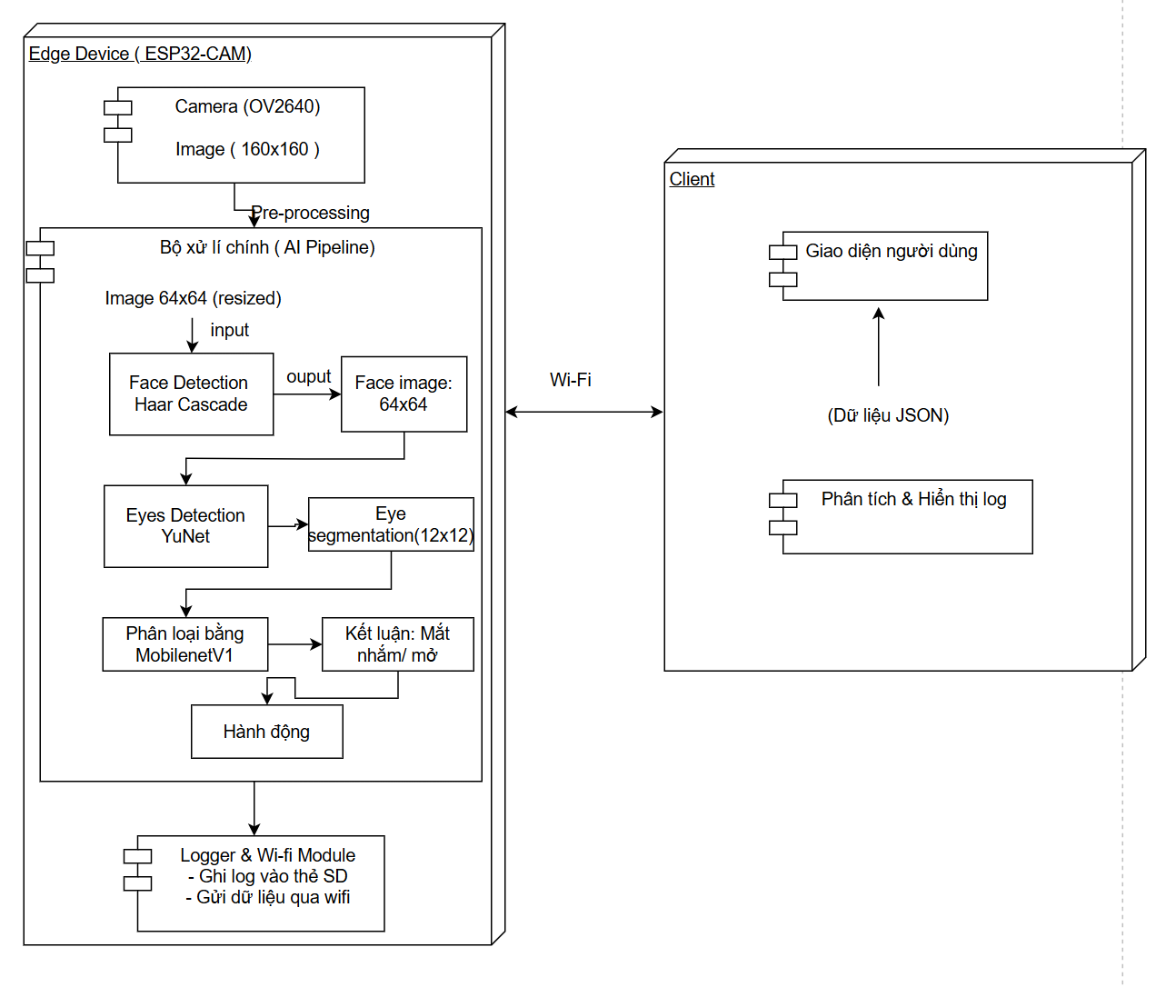
Hình 1: Sơ đồ kiến trúc tổng quan của hệ thống AIoT

1.6.1. Thành phần Thiết bị biên (Edge Device):
- Camera Input: Module camera OV2640 tích hợp, chịu trách nhiệm thu hình ảnh liên tục của tài xế.
- AI Pipeline (Pipeline Trí tuệ nhân tạo): Module cốt lõi chứa logic xử lý AI:
  - Face Detection Model (MTMN/Haar Cascade): Được sử dụng để xác định vị trí khuôn mặt trong khung hình.
    - Input: Ảnh từ camera sau khi được tiền xử lí.
    - Output: Ảnh có chứa các vị trí có trong khuôn mặt
  - Eye Segmentation: Dùng một mô hình nhỏ YuNet để phân đoạn mắt từ khuôn mặt.
    - Input: Ảnh chứa khuôn mặt từ Haar Cascade.
    - Output: Ảnh mắt đã được phân đoạn.
  - Eye State Classification Model (MobileNetV1): Mô hình học sâu đã được huấn luyện và lượng tử hóa, nhận đầu vào là vùng ảnh mắt và trả về dự đoán trạng thái "mở" hoặc "nhắm".
    - Input: Ảnh có mắt.
    - Output: Trả về trạng thái mắt (Nhắm/ Mở)
- Logger: Chịu trách nhiệm ghi lại kết quả phân tích (thời gian, trạng thái mắt, xác suất) vào thẻ nhớ MicroSD dưới định dạng JSON.
- Wi-Fi Module: Quản lý kết nối mạng, tự động gửi các bản ghi log chưa được đồng bộ tới ứng dụng di động khi phát hiện kết nối.

1.6.2. Thành phần Client (Ứng dụng di động):
- User Interface (Giao diện người dùng): Hiển thị các dữ liệu thống kê một cách trực quan, bao gồm biểu đồ và danh sách các sự kiện buồn ngủ.
- Data Receiver (Bộ nhận dữ liệu): Lắng nghe và nhận các gói dữ liệu JSON được gửi từ thiết bị ESP32-CAM.
- Data Storage (Lưu trữ dữ liệu): Lưu trữ lịch sử các sự kiện trên bộ nhớ của điện thoại để người dùng có thể xem lại bất cứ lúc nào.

1.6.3. Luồng dữ liệu chính (Data Flow):
Một chu trình phát hiện và ghi nhận điển hình diễn ra theo các bước sau:
- Thu thập hình ảnh: Camera trên ESP32-CAM liên tục chụp các khung hình và gửi vào pipeline xử lý.
- Xử lý AI: Thiết bị áp dụng tuần tự mô hình phát hiện khuôn mặt và mô hình phân loại trạng thái mắt trên từng khung hình.
- Lọc và Quyết định: Một bộ lọc logic (False Alarm Filter) được áp dụng để xác định xem trạng thái "mắt nhắm" có kéo dài đủ lâu để được coi là một sự kiện buồn ngủ hay không.
- Ghi Log: Nếu một sự kiện buồn ngủ được xác nhận, Logger sẽ tạo một bản ghi mới chứa đầy đủ thông tin (timestamp, trạng thái mắt, xác suất buồn ngủ) và lưu vào thẻ SD.
- Đồng bộ hóa: Wi-Fi Module định kỳ kiểm tra kết nối mạng. Nếu có kết nối và có các bản ghi chưa được gửi, nó sẽ gửi chúng đến ứng dụng di động.
- Hiển thị: Ứng dụng di động nhận dữ liệu, lưu trữ và cập nhật giao diện để hiển thị thông tin mới nhất cho người dùng.
Luồng dữ liệu này đảm bảo hệ thống hoạt động độc lập và bền bỉ tại biên, trong khi vẫn cung cấp khả năng giám sát và phân tích dữ liệu cho người dùng khi cần.

2. Tổng quan hệ thống và yêu cầu chức năng

2.1. Mục đích: "Xây dựng một hệ thống AIoT trên nền tảng ESP32-CAM có khả năng phát hiện trạng thái buồn ngủ của tài xế thông qua phân tích hình ảnh mắt theo thời gian thực, ghi nhận lại các sự kiện và đồng bộ dữ liệu với ứng dụng di động, nhằm mục đích cảnh báo kịp thời và cung cấp dữ liệu phân tích."
Hệ thống là một giải pháp tích hợp giữa phần cứng nhúng và phần mềm, có trách nhiệm phân tích dữ liệu hình ảnh một cách tự động trong một môi trường được kiểm soát. Để đạt được mục đích, hệ thống phải duy trì hai mục tiêu phụ cốt lõi sau:
- Mục tiêu 1: Xây dựng pipeline xử lý hình ảnh hiệu quả trên thiết bị nhúng để phát hiện trạng thái mắt.
- Mục tiêu 2: Thiết lập cơ chế ghi log và đồng bộ hóa dữ liệu an toàn, tin cậy.
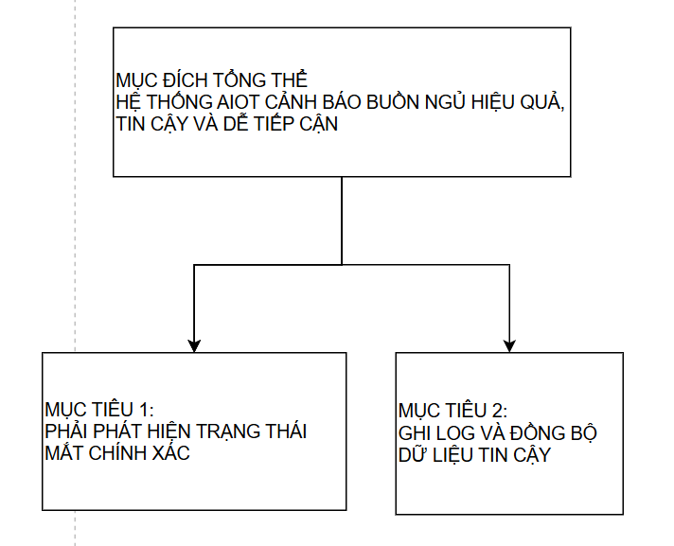
Hình 2:Sơ đồ Mục đích cấp cao và các mục tiêu tương ứng.

2.2. Các yêu cầu chức năng
Sơ đồ ca sử dụng (Use Case) dưới đây xác định các ranh giới giữa tác nhân (Tài xế, Ứng dụng di động) và hệ thống cảnh báo.
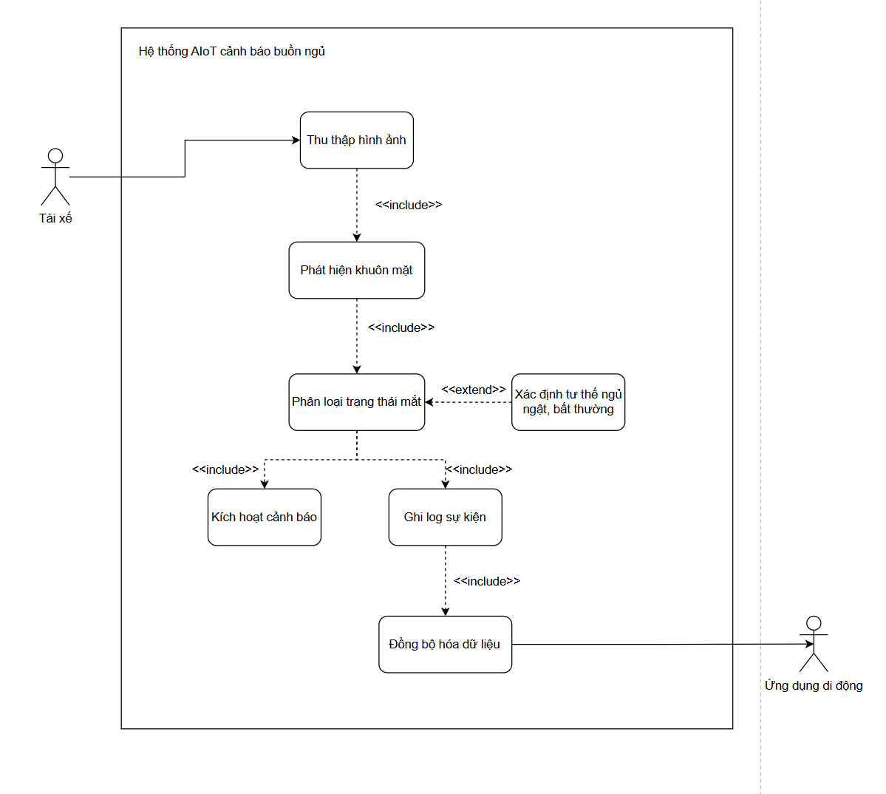
Hình 3: Tổng quan về các ca sử dụng chính của hệ thống.

Bảng 1. Sơ đồ Ca sử dụng (Use case) với Mục tiêu và Tác nhân
 | Mục tiêu | Ca sử dụng (Use case) | ID | Tắc nhân
 | Phần 1: Phát hiện trạng thái mắt

MỤC ĐÍCH CẤP CAO: Hệ thống AIoT cảnh báo buồn ngủ hiệu quả, tin cậy và dễ tiếp cận | 1. Xây dựng pipeline xử lý hình ảnh hiệu quả trên thiết bị nhúng. | Thu thập hình ảnh | UC1 | Hệ thống
 |  | Phát hiện khuôn mặt | UC2 | Hệ thống
 |  | Phân loại trạng thái mắt | UC3 | Hệ thống
 |  | Kích hoạt cảnh báo | UC4 | Hệ thống, tài xế
 | Phần 2: Quản lí dữ liệu
 | 2. Thiết lập cơ chế ghi log và đồng bộ hóa dữ liệu an toàn, tin cậy | Ghi log sự kiện | UC5 | Hệ thống
 |  | Đồng bộ hóa dữ liệu | UC6 | Hệ thống, ứng dụng di động
 |  | Xem dữ liệu lịch sử | UC7 | Ứng dụng di động

2.3. MỤC TIÊU 1: Xây dựng và tối ưu hóa pipeline xử lý hình ảnh trên nền tảng ESP32-CAM, sử dụng các mô hình AI đã được lượng tử hóa, để đạt được hiệu suất phát hiện trạng thái mắt với tốc độ trung bình tối thiểu 2 FPS, nhằm đảm bảo khả năng cảnh báo buồn ngủ tức thời cho tài xế.
Mô tả: Hệ thống phải có khả năng xử lý luồng hình ảnh từ camera theo thời gian thực để đưa ra kết luận về trạng thái mắt của tài xế một cách chính xác.
Lý do: Đây là giá trị cốt lõi của sản phẩm, quyết định trực tiếp đến hiệu quả cảnh báo và mức độ tin cậy của toàn hệ thống.
Động lực: Cung cấp một công cụ giám sát tự động, chính xác và kịp thời, hoạt động bền bỉ trên một thiết bị phần cứng chi phí thấp.
Hành động: Để Mục tiêu 1 được duy trì, hệ thống đòi hỏi việc thực hiện hiệu quả các ca sử dụng: "Thu thập hình ảnh", "Phát hiện khuôn mặt", "Phân loại trạng thái mắt" và "Kích hoạt cảnh báo".
Thời gian đạt được mục tiêu 1: Trong Giai đoạn 1 của dự án (trước ngày 30/11/2025)

2.3.1. Use case 1: Thu thập hình ảnh
ID: UC1
Tiền điều kiện: Hệ thống đã được cấp nguồn và khởi động thành công.
Tác nhân: Hệ thống (Camera Module).
Lý do: Cung cấp dữ liệu đầu vào (khung hình) cho pipeline AI.
Tinh chỉnh thành các yêu cầu: FREQ.1
Use Case | Tương tác và phản hồi cơ bản
UC1. Thu thập hình ảnh | - Hệ thống khởi tạo module camera OV2640.  - Camera được cấu hình để hoạt động ở độ phân giải QVGA (320x240) hoặc QQVGA (160x120).  - Hệ thống liên tục nhận các khung hình từ camera với tốc độ tối thiểu 15 FPS.  - Mỗi khung hình hợp lệ được chuyển đến bước xử lý tiếp theo (UC2).

2.3.2. Use case 2: Phát hiện khuôn mặt
ID: UC2
Tiền điều kiện: Hệ thống đã nhận được một khung hình từ UC1.
Tác nhân: Hệ thống (AI Pipeline).
Lý do: Để xác định vùng chứa khuôn mặt (Region of Interest - ROI), giúp giảm không gian tìm kiếm và tăng độ chính xác cho bước phân loại mắt.
Tinh chỉnh thành các yêu cầu: FREQ.2.
Use Case | Tương tác và phản hồi cơ bản
UC2. Phát hiện khuôn mặt | - Hệ thống nhận một khung hình đầu vào.  - Hệ thống áp dụng mô hình phát hiện khuôn mặt (MTMN hoặc Haar Cascade) trên khung hình.  - Nếu phát hiện được khuôn mặt, thuật toán trả về tọa độ của hộp bao (bounding box).  - Nếu không phát hiện được khuôn mặt, hệ thống bỏ qua khung hình này và xử lý khung hình tiếp theo.  - Nếu có, tọa độ hộp bao được sử dụng để trích xuất vùng ảnh khuôn mặt cho bước tiếp theo (UC3).

2.3.3. Use case 3: Phân loại trạng thái mắt
ID: UC3
Tiền điều kiện: Hệ thống đã phát hiện và trích xuất thành công vùng ảnh khuôn mặt từ UC2.
Tác nhân: Hệ thống (AI Pipeline).
Lý do: Đây là chức năng cốt lõi để xác định trạng thái tỉnh táo của tài xế.
Tinh chỉnh thành các yêu cầu: FREQ.3.
Use Case | Tương tác và phản hồi cơ bản
UC3. Phân loại trạng thái mắt | - Hệ thống nhận vùng ảnh khuôn mặt.  - Hệ thống trích xuất vùng mắt từ ảnh khuôn mặt và thay đổi kích thước về 48x48 pixel.  - Dữ liệu ảnh mắt được đưa vào mô hình MobileNetV1.  - Mô hình trả về dự đoán ("mở" hoặc "nhắm") cùng với một điểm tin cậy (confidence score).  - Kết quả dự đoán được chuyển đến các bước xử lý logic tiếp theo (UC4, UC5).

2.3.4. Use case 4: Kích hoạt cảnh báo
ID: UC4
Tiền điều kiện: Kết quả từ UC3 cho thấy mắt tài xế ở trạng thái "nhắm" liên tục trong một khoảng thời gian nhất định (ví dụ: 2 giây).
Tác nhân: Hệ thống, Tài xế.
Lý do: Cung cấp phản hồi tức thời để cảnh báo tài xế về nguy cơ mất an toàn.
Tinh chỉnh thành các yêu cầu: FREQ.4.
Use Case | Tương tác và phản hồi cơ bản
UC4. Kích hoạt cảnh báo | - Hệ thống ghi nhận trạng thái "mắt nhắm" liên tục.  - Khi thời gian vượt ngưỡng, logic cảnh báo (Drowsiness Logic) được kích hoạt.  - Hệ thống gửi tín hiệu đến module cảnh báo (ví dụ: Buzzer hoặc đèn LED).  - Module cảnh báo phát ra tín hiệu (âm thanh, ánh sáng) để thu hút sự chú ý của tài xế.  - Tài xế nhận được cảnh báo.

2.4. MỤC TIÊU 2: Hoàn thiện cơ chế ghi log và đồng bộ hóa dữ liệu sự kiện buồn ngủ giữa thiết bị và ứng dụng di động, sử dụng định dạng JSON qua giao thức đã mã hóa, đảm bảo 100% dữ liệu được ghi và đồng bộ thành công khi có kết nối, nhằm cung cấp lịch sử dữ liệu tin cậy cho người dùng phân tích.
Mô tả: Hệ thống phải có khả năng lưu trữ lại tất cả các sự kiện quan trọng một cách bền bỉ và tự động đồng bộ hóa dữ liệu này với một thiết bị ngoại vi (ứng dụng di động) để phân tích và xem lại.
Lý do: Cung cấp bằng chứng dữ liệu về các sự kiện đã xảy ra, giúp người dùng (hoặc nhà quản lý) theo dõi được lịch sử và tần suất các cảnh báo.
Động lực: Xây dựng một hệ sinh thái hoàn chỉnh, nơi dữ liệu không chỉ được dùng để cảnh báo tức thời mà còn để phân tích lâu dài.
Hành động: Để Mục tiêu 2 được duy trì, hệ thống đòi hỏi việc thực hiện hiệu quả các ca sử dụng: "Ghi log sự kiện", "Đồng bộ hóa dữ liệu", và "Xem dữ liệu lịch sử".
Thời gian để hoàn thành mục tiêu 2: Trước khi kết thúc Giai đoạn 2 (ngày 31/12/2025)

2.4.1. Use case 5: Ghi log sự kiện
ID: UC5
Tiền điều kiện: Hệ thống đã hoàn thành một chu trình phân loại trạng thái mắt (UC3).
Tác nhân: Hệ thống (Logger).
Lý do: Để lưu trữ bằng chứng về hoạt động của hệ thống và trạng thái của tài xế theo thời gian.
Tinh chỉnh thành các yêu cầu: FREQ.5, FREQ.6.
Use Case | Tương tác và phản hồi cơ bản
UC5. Ghi log sự kiện | - Sau mỗi lần phân loại, hệ thống tạo một đối tượng dữ liệu chứa: timestamp, trạng thái mắt, xác suất dự đoán, trạng thái kết nối Wi-Fi.  - Đối tượng dữ liệu được định dạng thành một chuỗi JSON.  - Hệ thống ghi chuỗi JSON vào một tệp log trên thẻ nhớ SD.  - Mỗi bản ghi được đánh dấu là "chưa đồng bộ".

2.4.2. Use case 6: Đồng bộ hóa dữ liệu
ID: UC6
Tiền điều kiện: Có ít nhất một bản ghi log được đánh dấu "chưa đồng bộ" và hệ thống đã kết nối thành công với Wi-Fi.
Tác nhân: Hệ thống (Wi-Fi Module), Ứng dụng di động.
Lý do: Chuyển dữ liệu từ Thiết bị biên sang client để lưu trữ lâu dài và trực quan hóa.
Tinh chỉnh thành các yêu cầu: FREQ.7.
Use Case | Tương tác và phản hồi cơ bản
UC6. Đồng bộ hóa dữ liệu | - Hệ thống phát hiện có kết nối Wi-Fi.  - Hệ thống đọc các bản ghi "chưa đồng bộ" từ thẻ SD.  - Hệ thống gửi các bản ghi này đến địa chỉ IP của ứng dụng di động thông qua giao thức HTTP POST hoặc MQTT.  - Ứng dụng di động nhận dữ liệu và gửi lại một phản hồi xác nhận.  - Sau khi nhận được xác nhận, hệ thống đánh dấu các bản ghi tương ứng là "đã đồng bộ".

2.4.3. Use case 7: Xem dữ liệu lịch sử
ID: UC7
Tiền điều kiện: Ứng dụng di động đã nhận và lưu trữ thành công ít nhất một bản ghi dữ liệu.
Tác nhân: Ứng dụng di động.
Lý do: Cung cấp cho người dùng một giao diện để xem và phân tích dữ liệu đã thu thập.
Tinh chỉnh thành các yêu cầu: FREQ.8.
Use Case | Tương tác và phản hồi cơ bản
UC7. Xem lịch sử dữ liệu | - Người dùng mở ứng dụng di động.  - Ứng dụng đọc dữ liệu log đã được lưu trữ trên điện thoại.  - Ứng dụng hiển thị dữ liệu dưới dạng thống kê (tổng số cảnh báo, thời gian theo dõi) và danh sách chi tiết các sự kiện (thời gian, trạng thái).  - Người dùng có thể cuộn, xem lại lịch sử các cảnh báo.

2.5. Danh sách các yêu cầu chức năng (FREQ)
Req. ID | Mô tả | Lĩnh vực | Ưu tiên
FREQ.1 | Hệ thống phải có khả năng thu nhận hình ảnh liên tục từ camera OV2640 ở độ phân giải QVGA hoặc QQVGA. | Thiết bị | Phải có
FREQ.2 | Hệ thống phải sử dụng một mô hình gọn nhẹ (ví dụ: MTMN, Haar Cascade) để phát hiện vị trí khuôn mặt trong mỗi khung hình. | Xử lý ảnh | Cao
FREQ.3 | Hệ thống phải sử dụng mô hình MobileNetV1 đã được lượng tử hóa để phân loại trạng thái mắt (mở/nhắm) từ vùng ảnh đã được trích xuất. | Xử lý ảnh | Cao
FREQ.4 | Hệ thống phải có khả năng kích hoạt một tín hiệu cảnh báo (âm thanh hoặc ánh sáng) khi phát hiện trạng thái mắt nhắm liên tục vượt qua một ngưỡng thời gian định trước. | Hệ thống | Cao
FREQ.5 | Hệ thống phải ghi lại kết quả phân tích (bao gồm timestamp, trạng thái mắt, xác suất) vào thẻ nhớ SD dưới định dạng JSON. | Quản lý dữ liệu | Phải có
FREQ.6 | Mỗi bản ghi log phải được đánh dấu trạng thái đồng bộ hóa (đã gửi/chưa gửi). | Quản lý dữ liệu | Cao
FREQ.7 | Khi có kết nối Wi-Fi, hệ thống phải tự động gửi các bản ghi log chưa được đồng bộ đến ứng dụng di động. | Giao tiếp mạng | Cao
FREQ.8 | Ứng dụng di động phải có khả năng nhận, lưu trữ và hiển thị dữ liệu log lịch sử từ thiết bị AIoT. | Ứng dụng di động | Cao

3. Yêu cầu phi chức năng
Các yêu cầu phi chức năng xác định các tiêu chí về chất lượng, hiệu suất và độ tin cậy của hệ thống.

3.1. Yêu cầu chất lượng lúc chạy (Run-time)
Lý do: Khả năng của hệ thống phản hồi và xử lý dữ liệu trong một khoảng thời gian chấp nhận được là yếu tố then chốt, quyết định tính hiệu quả của việc cảnh báo theo thời gian thực.
Động lực: Giảm thiểu độ trễ, đảm bảo hệ thống hoạt động mượt mà và đưa ra cảnh báo kịp thời.
Tinh chỉnh thành các yêu cầu: NFREQ.1, NFREQ.2, NFREQ.3.
Hành động | Chiến lược
Tối ưu hóa pipeline AI | Sử dụng các mô hình đã được lưởng tử hóa (INT8) và tối ưu cho kiến trúc của ESP32
Đảm bảo tốc độ khung hình (FPS) | Tối ưu mã nguồn để chu trình xử lí (Chụp ảnh -> log) không vượt quá 500ms. Đặt mục tiêu FPS trung bình tối thiểu 2FPS
Giảm tải cho bộ xử lý | Chỉ thực hiện các tác vụ tính toán cần thiết, tránh các xử lý tiền/hậu kỳ phức tạp không cần thiết trên thiết bị

3.2. Yêu cầu về bảo vệ, an ninh (Security)
Lý do: Khả năng bảo vệ dữ liệu khỏi các truy cập trái phép. Mặc dù dữ liệu không quá nhạy cảm, việc đảm bảo an ninh trong quá trình truyền tin là cần thiết.
Động lực: Xây dựng lòng tin với người dùng, ngăn chặn các rủi ro về an ninh mạng.
Tinh chỉnh thành các yêu cầu: NFREQ.4, NFREQ.5.
Hành động | Chiến lược
Bảo mật kênh truyền | Sử dụng mã hóa (AES128 hoặc HTTPS) khi truyền dữ liệu log qua Wi-Fi
Bảo vệ quyền riêng tư | Hệ thông không lưu trữ hình ảnh hoặc video gốc, chỉ lưu trữ kết quả phân tích (thời gian, trạng thái mắt, xác suất)
Bảo vệ thiết bị | Firmware không cho phép cập nhật tự động từ một nguồn không tin cậy

3.3. Yêu cầu về tính sẵn có (Availability)
Lý do: Khả năng hệ thống hoạt động liên tục và chính xác trong các điều kiện bình thường.
Động lực: Cung cấp một dịch vụ ổn định, giảm thiểu thời gian chết (downtime), đảm bảo tài xế luôn được bảo vệ.
Tinh chỉnh thành các yêu cầu: NFREQ.6, NFREQ.7.
Hành động | Chiến lược
Đảm bảo hoạt động offline | Hệ thổng phải duy trì đầy đủ chức năng phát hiện và ghi log ngay cả khi không có kết nối Wi-Fi
Tự động phục hồi | Xây dựng cơ chế tự khởi động (Watchdog timer) để phụ hồi khi hệ thống bị treo hoặc gặp lỗi nghiêm trọng
Bảo toàn dữ liệu | Dữ liệu log đã ghi vào thẻ SD phải được bảo toàn ngay cả khi hệ thống bị mất nguồn đột ngột.

3.4. Yêu cầu chất lượng lúc không chạy (Non Run-time)
Lý do: Mức độ dễ dàng mà người dùng có thể cài đặt, cấu hình và hiểu được trạng thái của thiết bị.
Động lực: Tăng tỷ lệ chấp nhận của người dùng, giảm thiểu sự nhầm lẫn và đảm bảo hệ thống được sử dụng đúng cách.
Tinh chỉnh thành các yêu cầu: NFREQ.8.
Hành động | Chiến lược
Đơn giản hóa cấu hình | Việc cấu hình Wi-Fi và các tham số được thực hiện qua một tệp config.txt đơn giản trên thẻ SD
Phản hồi trạng thái rõ ràng | Sử dụng đèn led trên thiết bị để báo hiệu các trạng thái hoạt động: đang nhận diện, đang ghi log, lỗi hệ thống
Dữ liệu log dễ đọc | Định dạng JSON của log phải có cấu trúc rõ ràng, chứa timestamp và các trường dữ liệu dễ hiểu.

3.5. Yêu cầu về tính dễ sửa lỗi, cải tiến (Maintainability)
Lý do: Mức độ dễ dàng mà hệ thống có thể được sửa đổi để sửa lỗi, cải tiến hiệu suất, hoặc thêm tính năng mới.
Động lực: Giảm chi phí và thời gian phát triển trong dài hạn, tạo điều kiện cho các nhà phát triển khác tham gia vào dự án.
Tinh chỉnh thành các yêu cầu: NFREQ.9.
Hành động | Chiến lược
Tổ chức mã nguồn khoa học | Tổ chức theo 12 factors app
Duy trì tiêu chuẩn code | Áp dụng các tiêu chuẩn về cách viết code (Ex: C++ Coding standards) và comment rõ ràng.
Khả năng thay thể module AI | Cho phép thay thế mô hình AI bằng cách nạp một firmware mới mà không cần chỉnh sửa sâu vào mã nguồn

3.6. Danh sách các yêu cầu phi chức năng (NFREQ)
ID# | Mô tả | Lĩnh vực | Ưu tiên
NFREQ.1 | Thời gian xử lý cho một chu trình (chụp ảnh -> log) phải dưới 300ms. | Hiệu suất | Cao
NFREQ.2 | Hệ thống phải duy trì tốc độ xử lý trung bình tối thiểu 2 FPS. | Hiệu suất | Cao
NFREQ.3 | Thời gian ghi log không vượt quá 1 giây sau khi mô hình dự đoán xong | Hiệu suất | Trung bình
NFREQ.4 | Dữ liệu truyền qua Wi-Fi phải được mã hóa (AES128 hoặc HTTPS) | An ninh | Phải có
NFREQ.5 | Dữ liệu hình ảnh thô của người dùng không được lưu trữ vĩnh viễn trên thiết bị | An ninh | Phải có
NFREQ.6 | Hệ thống phải hoạt động liên tục ít nhất 8 giờ mà không bị treo. | Tính sẵn có | Cao
NFREQ.7 | Hệ thống phải có cơ chế tự khởi động lại khi pipeline xử lý gặp lỗi. | Tính sẵn có | Phải có
NFREQ.8 | Phản hồi trạng thái của thiết bị qua đèn LED phải rõ ràng và theo quy ước. | Tính khả dụng | Cao
NFREQ.9 | Mã nguồn phải được cấu trúc thành các mô-đun chức năng rõ ràng | Khả năng bảo trì | Cao

4. Các yêu cầu khác

4.1. Các yêu cầu về môi trường triển khai
Hệ thống yêu cầu một môi trường phần cứng và phần mềm cụ thể để hoạt động.
- Thiết bị biên (Hardware):
  - Vi điều khiển: ESP32-CAM (CPU 240 MHz, PSRAM 4 MB).
  - Camera: OV2640, hỗ trợ độ phân giải QVGA/VGA.
  - Bộ nhớ lưu trữ: Thẻ nhớ MicroSD ≥ 8 GB.
  - Nguồn cấp: Nguồn 5V - 2A ổn định.
- Phần mềm (Software):
  - Ngôn ngữ: C/C++, (Python để huấn luyện mô hình).
  - Framework: Arduino IDE hoặc ESP-IDF.
  - Thư viện: ESP-WHO, TFLite-Micro, ArduinoJSON, WiFi.h.
  - Mô hình AI: MobileNetV1 (0.25×, INT8), input 160 x 160 pixels.
- Môi trường giao tiếp:
  - Giao thức: HTTP hoặc MQTT.
  - Kênh truyền: Wi-Fi 2.4 GHz.

4.2. Các định dạng dữ liệu được hỗ trợ
Hệ thống được thiết kế để xử lý luồng video, nhưng dữ liệu đầu ra và lưu trữ tuân theo các định dạng cụ thể.
Loại | Mô tả | Định dạng/ Cấu trúc
Đầu vào | Luồng hình ảnh từ camera | Stream video từ OV2640
Đầu ra (Log) | Luồng dữ liệu trả về từ pipeline và được lưu trữ | Application/json

